EXPEDIENTE INDICAÇÃO Nº
DATA
PROTOCOLO Nº

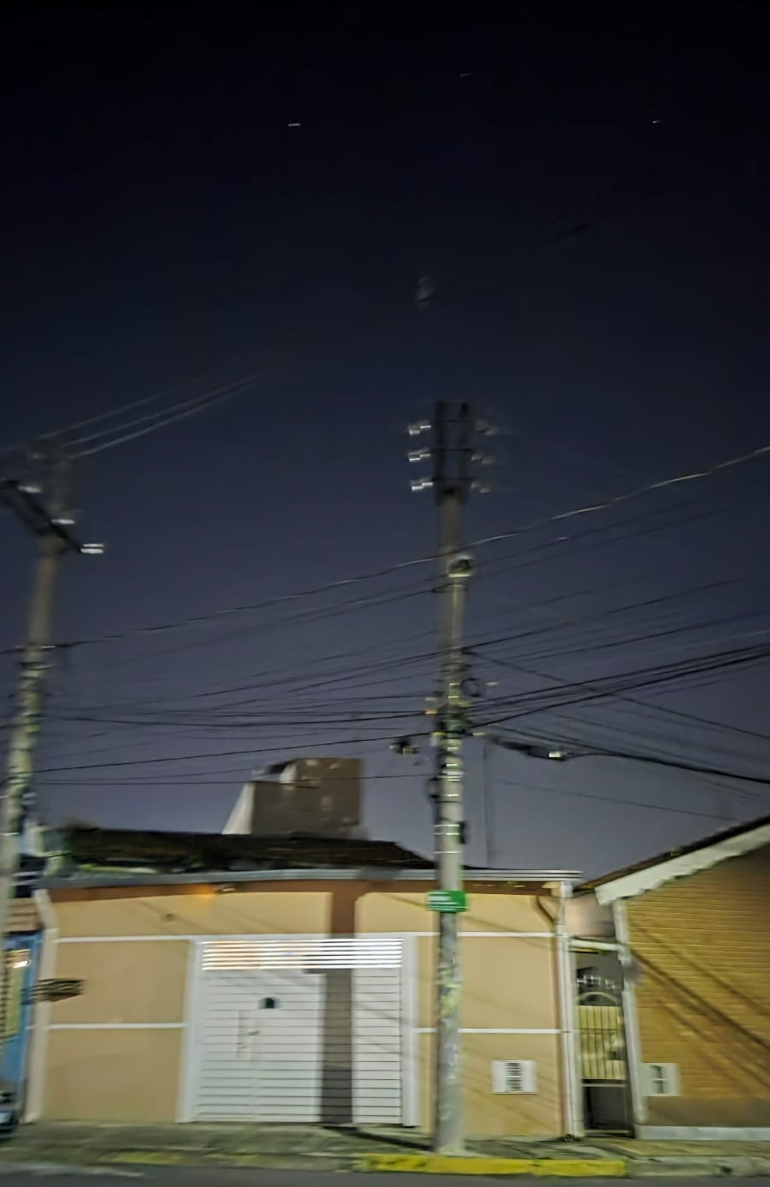
Troca de iluminação pública na Rua Pacífico Bifani, nº 05, no Jardim Primavera.
CONSIDERANDO que a iluminação pública eficiente contribui para a segurança dos moradores e transeuntes;
CONSIDERANDO a importância de evitar áreas com baixa visibilidade no período noturno;
CONSIDERANDO a necessidade de manutenção constante da infraestrutura urbana para qualidade de vida da população.

Assim sendo,

INDICO ao Excelentíssimo Senhor Prefeito Municipal, como permite o Regimento Interno, que determine providências quanto a Troca de iluminação pública na Rua Pacífico Bifani, nº 05, no Jardim Primavera.

Sala das Sessões, 07 de abril de 2026.

TIO FABIANO LIMA
VEREADOR

